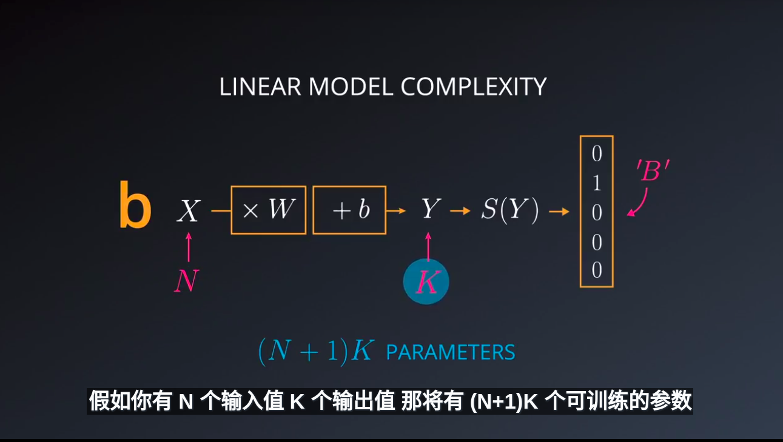
DNN基础：
1.GPU具有强大的矩阵相乘能力;成本低廉，且非常快；
2.从数学讲，线性运算非常稳定；矩阵的导数是常量，数学上没有什么比常量更稳定。
因此，我们希望将参数保存在大的线性函数里面，但又希望整个模型是非线性的。

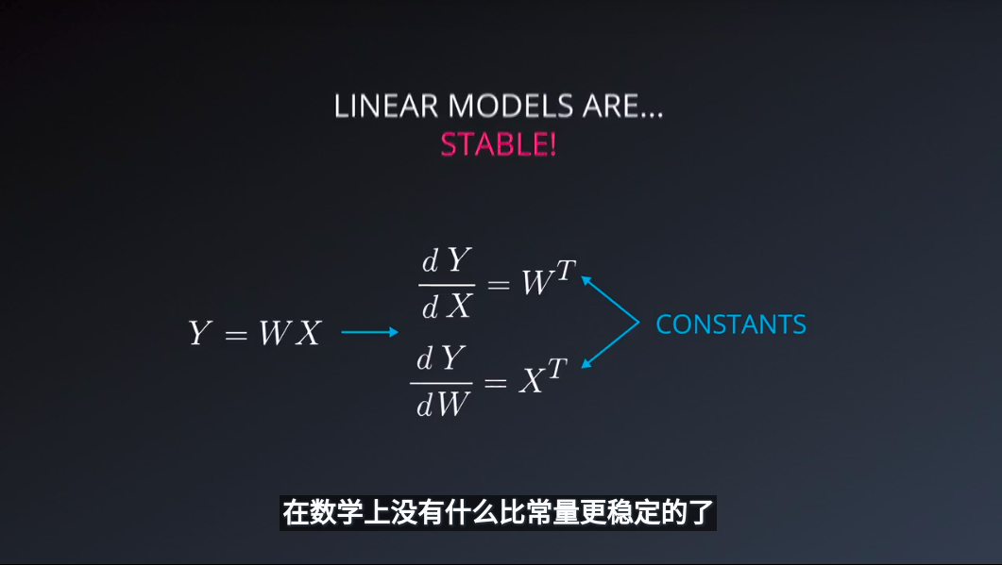
2.最简单的非线性函数
A Rectified linear unit (ReLU) is type of activation function that is defined as f(x) = max(0, x). The function returns 0 if x is negative, otherwise it returns x.
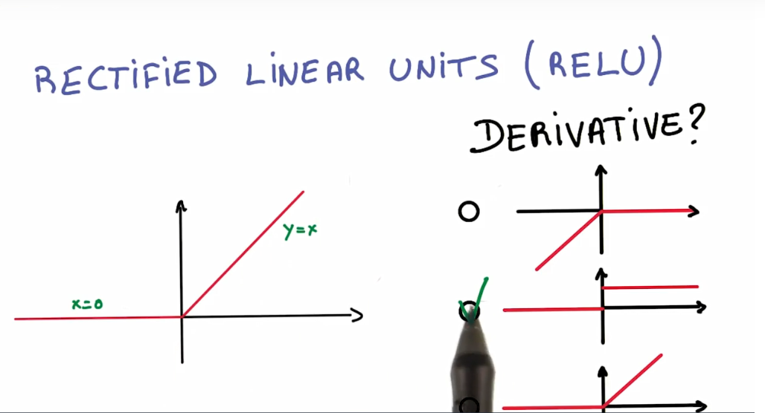

ReLu的导数为常数；

在Logistic分类器，添加一个Relu层，使之变成一个非线模型；
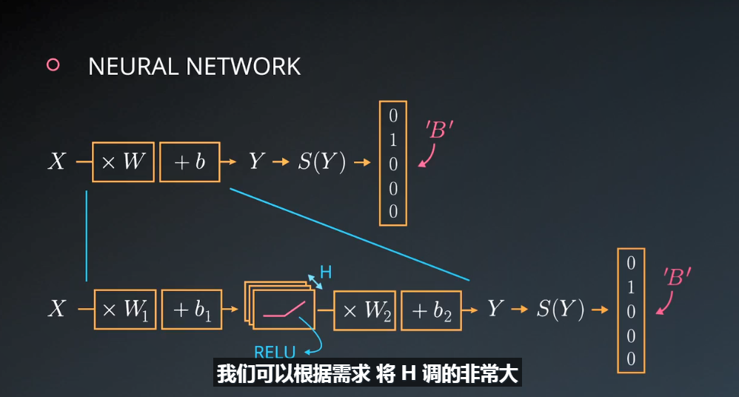

在中间插入ReLu函数，1.模型变成非线性；2.可以通过调节隐藏层H中的ReLu数量调节可训练参数的数量；

TensorFlow provides the ReLU function as tf.nn.relu(), as shown below.

# Hidden Layer with ReLU activation function
hidden_layer = tf.add(tf.matmul(features, hidden_weights), hidden_biases)
hidden_layer = tf.nn.relu(hidden_layer)

output = tf.add(tf.matmul(hidden_layer, output_weights), output_biases)

3.链式法则，反向传播
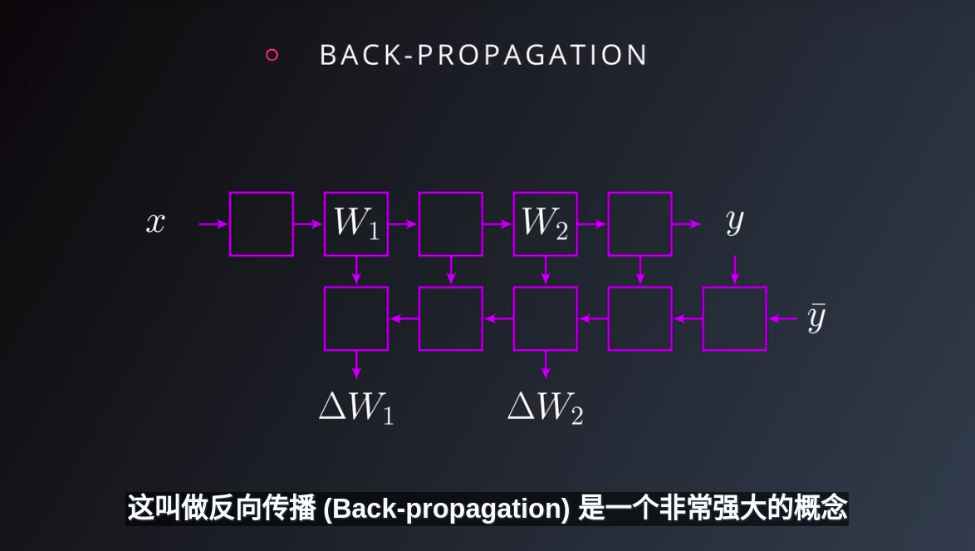
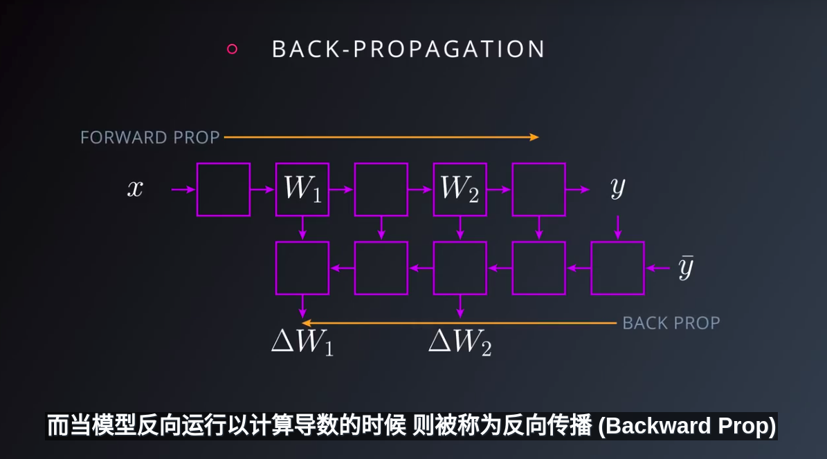

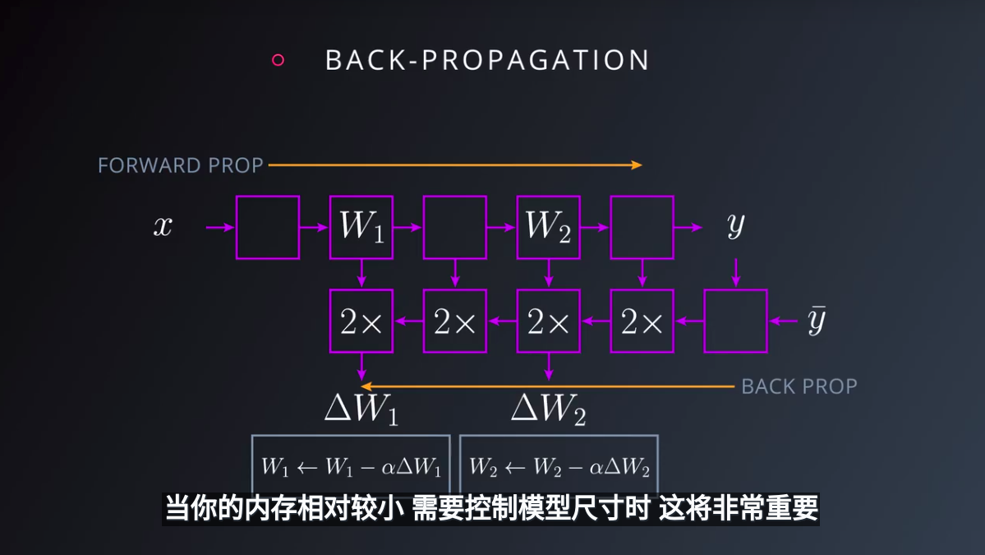
相比正向传播，反向传播需要耗费两倍以上的时间和空间，当内存较小时，需要控制模型的规模。

4.DNN：
仅仅增大隐藏层并非高效手段，过大的隐藏层很难被训练。

这正是深度学习的核心思想发挥的地方。
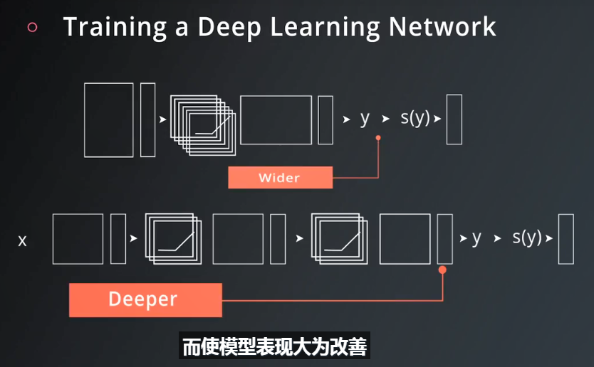

通过增加网络层数，
1.可以减少所需参数个数；
2.更深的网络模型，往往会呈现出层次化的结构；能够学习数据中的抽象内容；
最终模型也会因此更快地完成学习过程。
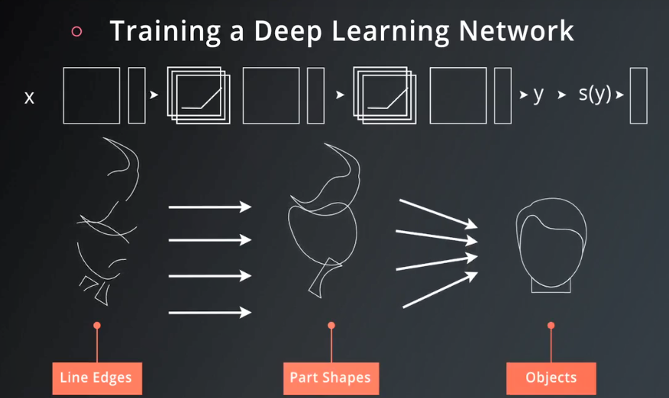

5.Save and Restore TensorFlow Models
Fortunately, TensorFlow gives you the ability to save your progress using a class called tf.train.Saver. This class provides the functionality to save any tf.Variable to your file system.
import tensorflow as tf

# The file path to save the data
save_file = './model.ckpt'

# Two Tensor Variables: weights and bias
weights = tf.Variable(tf.truncated_normal([2, 3]))
bias = tf.Variable(tf.truncated_normal([3]))

# Class used to save and/or restore Tensor Variables
saver = tf.train.Saver()

with tf.Session() as sess:
# Initialize all the Variables
sess.run(tf.global_variables_initializer())

# Show the values of weights and bias
print('Weights:')
print(sess.run(weights))
print('Bias:')
print(sess.run(bias))

# Save the model
saver.save(sess, save_file)
# Remove the previous weights and bias
tf.reset_default_graph()

# Two Variables: weights and bias
weights = tf.Variable(tf.truncated_normal([2, 3]))
bias = tf.Variable(tf.truncated_normal([3]))

# Class used to save and/or restore Tensor Variables
saver = tf.train.Saver()

with tf.Session() as sess:
# Load the weights and bias
saver.restore(sess, save_file)

# Show the values of weights and bias
print('Weight:')
print(sess.run(weights))
print('Bias:')
print(sess.run(bias))
6.Finetuning
weights = tf.Variable(tf.truncated_normal([2, 3]), name='weights_0')
bias = tf.Variable(tf.truncated_normal([3]), name='bias_0')

# Print the name of Weights and Bias
print('Save Weights: {}'.format(weights.name))
print('Save Bias: {}'.format(bias.name))
显示的变量名与模型里名字是对应的。

7.regularization
防止过拟合
方法1：当验证集性能停止提高时，立即停止训练
提前终止，是提高过拟合最佳方式；
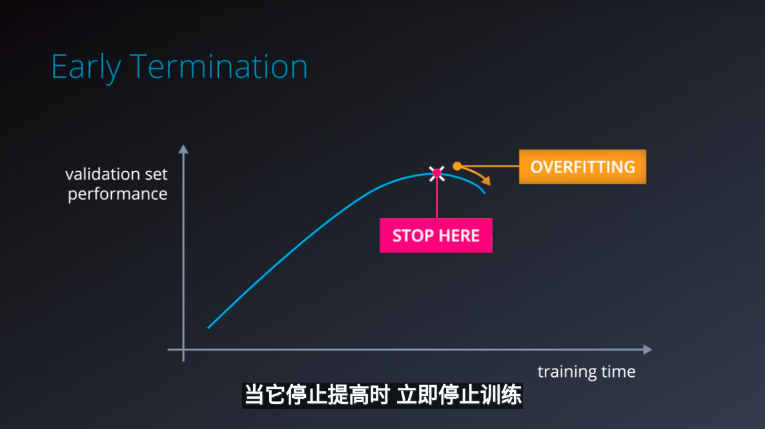
方法2：使用正则化
正则化，是指对你的网络应用人为约束，隐式的减少自由参数的数量，
同时不会使其变得更难以优化；
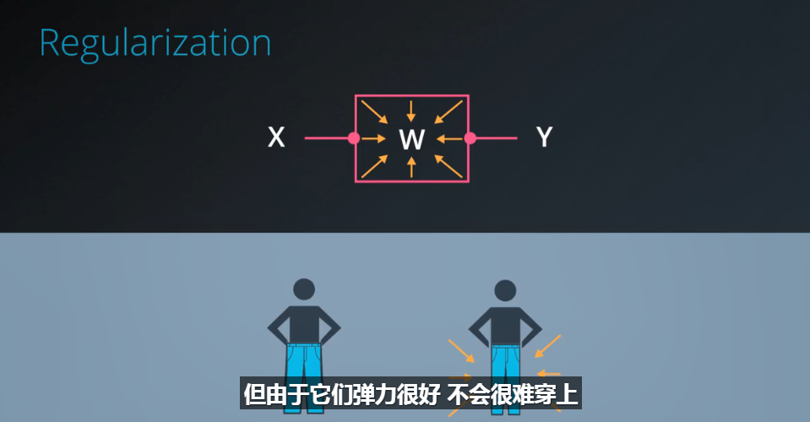
L2正则化：它的思想是向损失函数添加另一个项，用于惩罚大的权重；通常方法是将你的权重的L2范数添加到损失函数乘以一个小的常数，
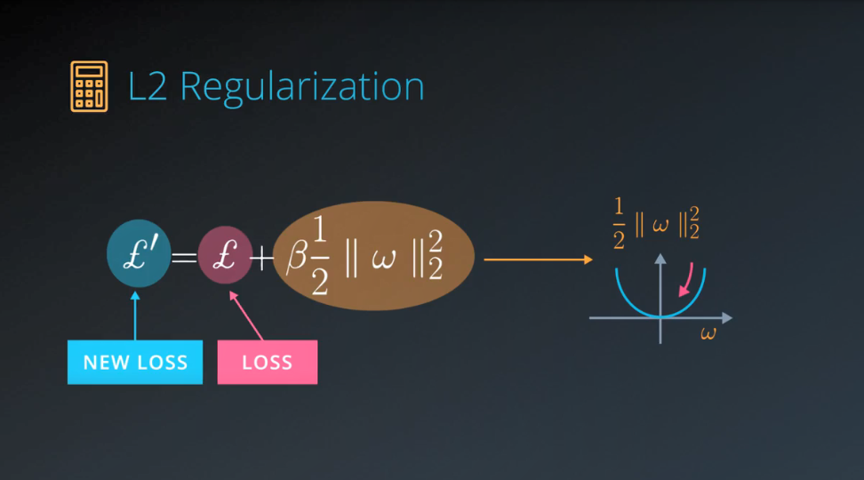
L2正则化的优点是很简单，不需要修改网络，也很容易求导

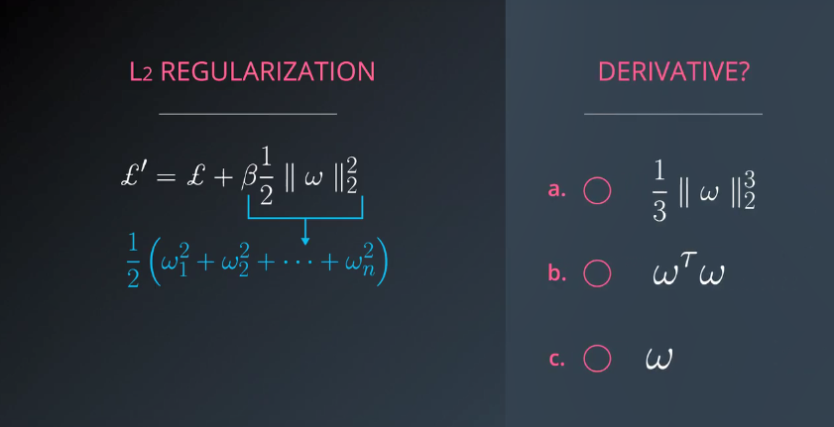

8.dropout:
Dropout is a regularization technique for reducing overfitting.
原理：将两层之间的激活值，随机设置一半为0， 这样，基本上随机地将流经网络的一半数据完全摧毁，然后再一次随机这么做；
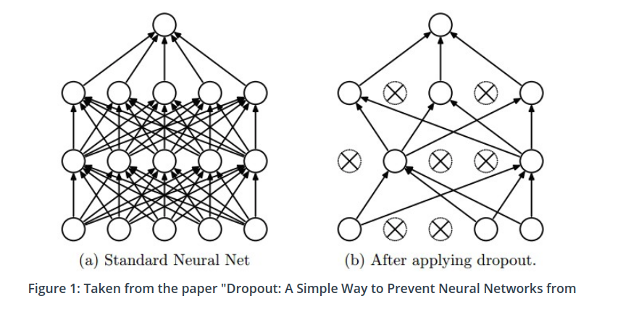

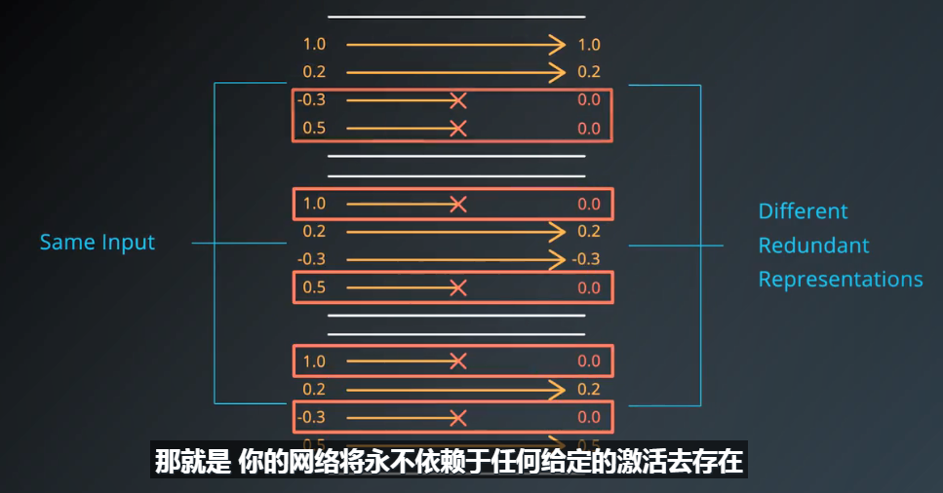

所以被迫学习了一切冗余信息，以确保至少将一些信息保存下来；这听起来效率低下，但在实践中，它使网络更加稳固，并能防止过拟合；

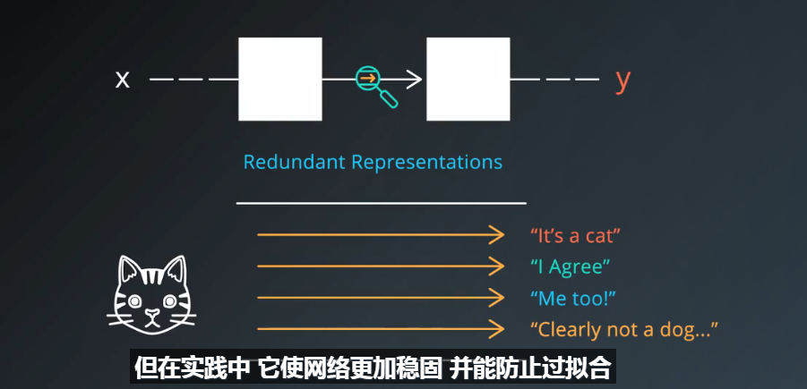

使用dropout技巧：
当评估一个使用Dropout训练的神经网络时，不希望过度随机，期望从这些冗余模型中求解综合性的结果，通过取激活值的平均，将得到一个综合的评估。
在训练过程中，对丢掉的激活值使用0代替，其他激活值放大两倍。这种方法下，在评估时对模型取平均值时，只需要删除丢弃值，合理缩放其他值即可。
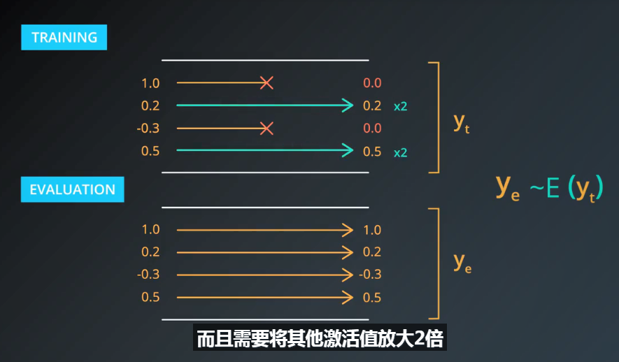

结果是，你将得到一个被合理缩放的，激活值的均值。
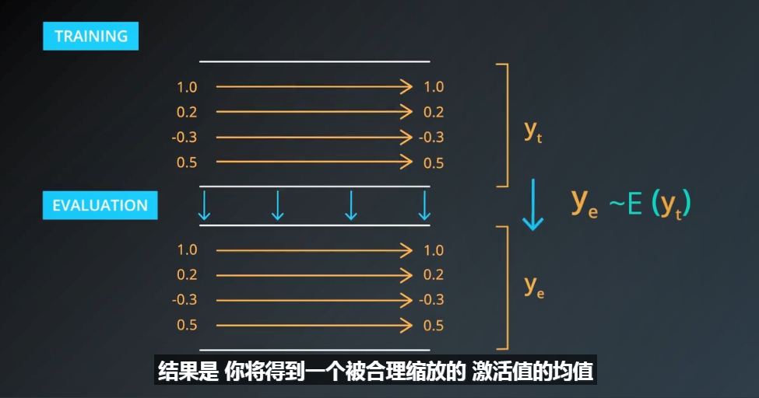
tensorflow实现
keep_prob = tf.placeholder(tf.float32) # probability to keep units

hidden_layer = tf.add(tf.matmul(features, weights[0]), biases[0])
hidden_layer = tf.nn.relu(hidden_layer)
hidden_layer = tf.nn.dropout(hidden_layer, keep_prob)

logits = tf.add(tf.matmul(hidden_layer, weights[1]), biases[1])
The tf.nn.dropout() function takes in two parameters:
- hidden_layer: the tensor to which you would like to apply dropout
- keep_prob: the probability of keeping (i.e. not dropping) any given unit
训练时，keep_prob典型值取0.5；
验证集中，keep_prob=1；

